Grafcultuur wandeling Anloo

Noordelijke route

Aan de noordkant van Anloo ligt het Kniphorstbos in het stroomgebied van de Drentsche Aa. Het is het grootste archeologisch rijksmonument van ons land. ‘De Randstad uit de prehistorie’: zo wordt het ook wel genoemd. En niet voor niets. Nergens in ons land vind je zo veel archeologische monumenten bij elkaar: twee hunebedden en ongeveer zestig grafheuvels, maar ook tal van eeuwenoude veldwegen die hun sporen trokken over de heide en door het bos. Uniek aan dit gebied is dat de overblijfselen na al die tijd nog steeds intact zijn. Ze vormen een archief met opeenvolgende verhalen, door onze voorouders in het landschap geschreven. Tot voor kort was het gebied deels in gebruik als militair oefenterrein. De overdracht aan Staatsbosbeheer was aanleiding om opnieuw te kijken naar de inrichting. In de afgelopen jaren zijn werkzaamheden uitgevoerd in het noordelijke deel van het Kniphorstbos (de Strubben) om oude grafheuvels, strubbenbos en karrensporen weer zichtbaar en leefbaar maken.
Deze wandelroute van ca. 3,6 km voert u langs tal van archeologische monumenten.

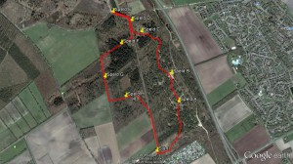

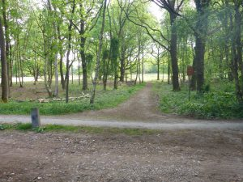
Start vanaf de parkeerplaats aan de Bosweg, net voorbij de ingang van de camping. Steek de weg over en ga het bospad in tegenover de parkeerplaats. Op het open veld het smalle paadje volgen, ook waar het naar links afbuigt.

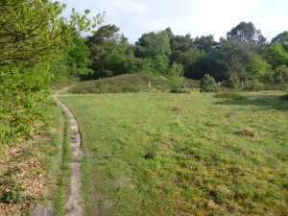
Door het bos de dwarspaden oversteken in noordelijke richting. Aan de noordkant van een grote open vlakte is de eerste grote grafheuvel te zien. Deze open vlakte is het voormalige kampeerterrein van het Pinksterkamp (plaatselijke benaming). De grote grafheuvel wordt ook wel de ‘Generaalsheuvel’ genoemd. SPELD A.

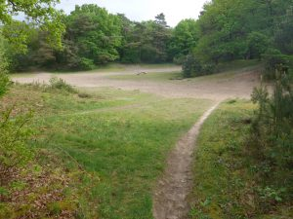
Ga nu tussen de grafheuvels door en blijf het smalle pad volgen tot de open zandvlakte. Dit is het ‘Stuifgat’. SPELD B.

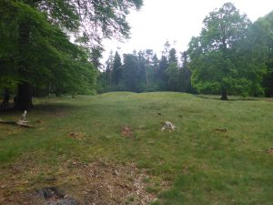
Steek de zandvlakte over en volg het smalle linkerpad in noordelijke richting. Na het passeren van een paar grafheuvels kom je in het Kniphorstbos, en zie je weer een open vlakte met twee grafheuvels en een groep grote beuken. SPELD C.

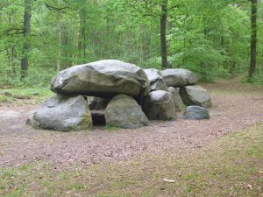
Volg het smalle pad langs de beuken. Rechts zie je een verhoging begroeid met gras. Hier stond vroeger een hunebed. Volg het pad verder en sla na de slagboom rechtsaf, naar hunebed D8. SPELD D.

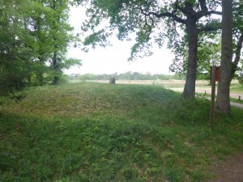
Volg het pad verder in noordelijke richting en sla op de kruising linksaf. Je komt nu bij de Galgenberg, een grote grafheuvel met een dikke steen erop: een zgn. Markesteen. SPELD E.

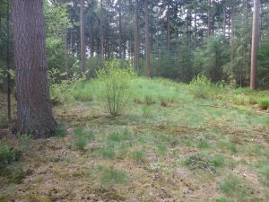
Loop nu terug naar Hunebed D8 (Speld D) en ga het tweede pad rechts in. Links van dit pad zie je een grafheuvel en een karrespoor. SPELD F.

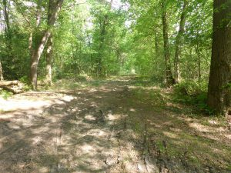
Loop rechtsdoor en sla aan het einde van het pad linksaf. Je loopt nu op de oude schapendrift, met aan weerszijden wallen. SPELD G.

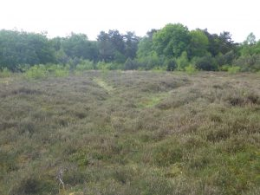
Vervolg het pad in zuidelijke richting. Je komt nu het bos uit en ziet rechts een brede sloot en links de boswal. Bij een open gat in de wal linksaf het smalle pad opgaan. Bij het begin van een open vlakte zie je rechts karresporen. SPELD H.

Volg het smalle pad verder tot aan de brede bosweg. Sla rechtsaf tot je weer bij de parkeerplaats uitkomt.

